## DTM BANGUI

## Installer Github

*Première partie : Github ! Comment utiliser le logiciel qui nous permettra de mettre à jour la carte sur internet ?*

*La carte se trouve ici : http://iomrowca.****github****.io/dtm_bangui/*

* Créer un compte Github

- Suivez les instructions à l’adresse http://github.com/ pour créer votre compte.

- Une fois le compte créer, l’administrateur du compte *iomrowca* doit vous donner les droits pour modifier l’application dtm_bangui. Pour l’instant il s’agit de Pierre au bureau régional : [plorioux@iom.int](mailto:plorioux@iom.int) Envoyer lui votre nom sur github pour qu’il puisse vous ajouter en tant qu’éditeur.

*https://github.com/iomrowca/iomrowca.github.io/tree/master/dtm_bangui*

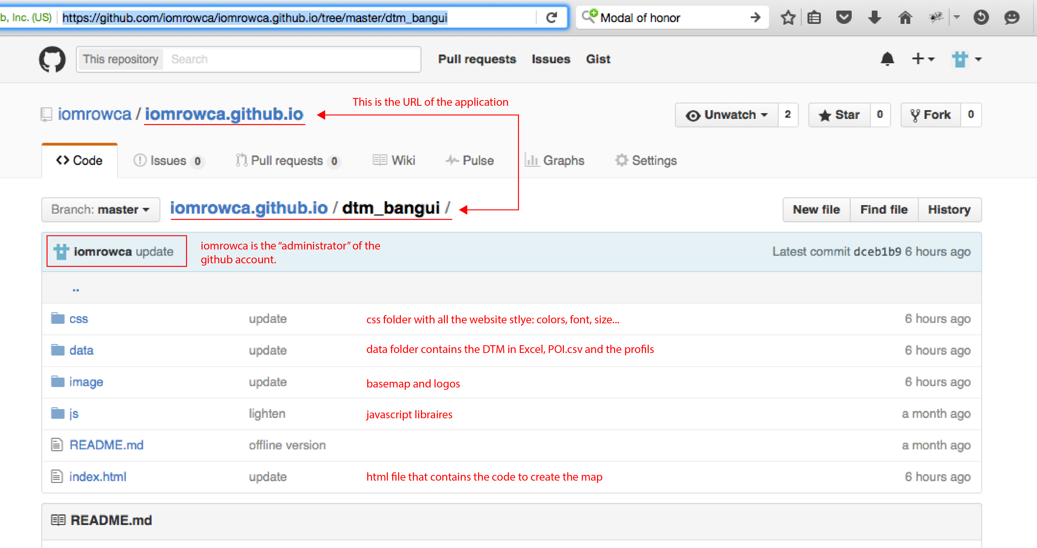

* Télécharger et installer Github Desktop

- Rendez vous à l’url : https://**desktop**.**github**.com/ et télécharger l’application.

- Installer l’application sur votre ordinateur.

* Paramétrer GitHub desktop

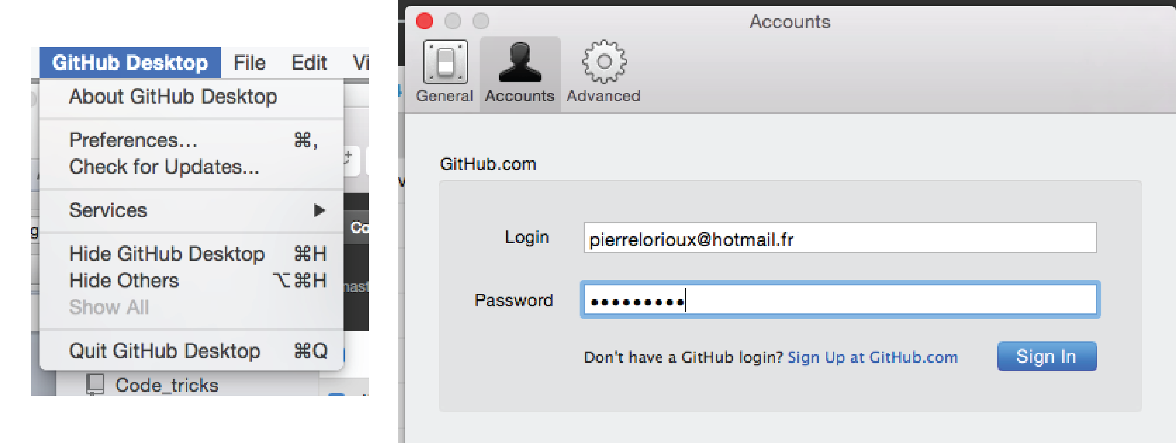

-Dans les préférence de l’application entrez vos identifiant et mot de passe et cliquez sur le bouton Sign in

* « Cloner » la carte sur son ordinateur

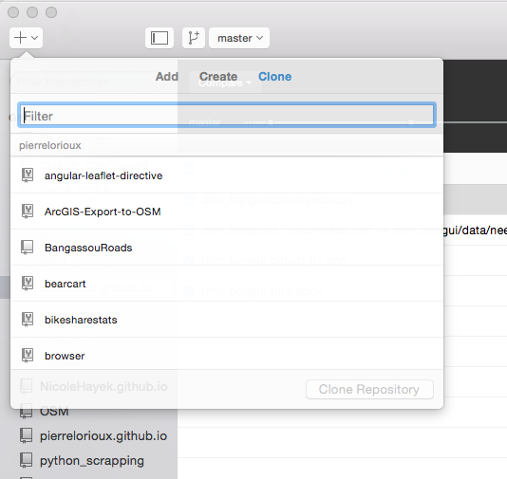

- Cliquez sur le « signe plus » en haut à gauche.

- Cliquez sur clone vous allez voir l’application iomrowca. Sélectionnez la et cliquez sur Clone repository.

- Choisissez le dossier dans lequel vous voulez stocker le site web.

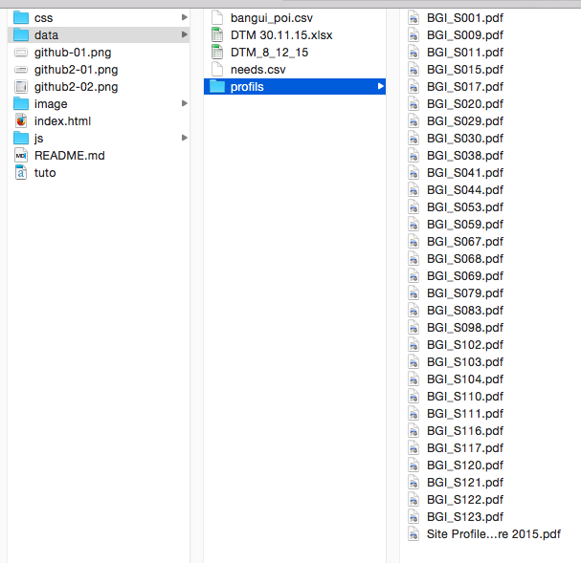

- Dans le dossier cloné depuis Github nous allons seulement nous intéresser au dossier data et profils.

## Mise à jour du DTM dans Excel

*Lors de la mise à jour du DTM il faut faire attention aux informations contenues dans les colonnes suivantes :*

**La colonne « En évidence »**

Lorsque l’on cherche à mettre en évidence un site, qu’importe la raison, il suffit d’ajouter « *oui*» dans la cellule. Il clignotera sur la carte.

**La colonne « Tendance »**

Le contenu de la colonne est analysé par l’application, il est scanné et permet de répartir les sites dans les quartes catégories de tendances montrés dans le graphique. Si le contenu de la cellule contient le terme *Augmentation* alors le site sera classé dans la catégorie *Augmentation*. Si la cellule contient le mot *Diminution* alors le site sera classé dans la catégorie *Diminution*. De même pour *Stable*. En revanche si aucun de ces trois mots n’est contenu dans la cellule, alors le site sera classé comme *Autre*

**La colonne profil URL et la mise à jour des profils**

* La colonne profils_url indique ou trouver les profils des sites sur internet.
* Les profils sont stockés dans l’application, sur Github. Ils sont dans le dossier Data/profils/ de l’application. Chaque profil à comme nom le PCODE du site. Lors d’un changement de ces profils il s’agit donc de remplacer les pdf de ce dossier par les nouveaux.

ATTENTION : Lors de la création des nouveaux profils il serait mieux de créer directement un profil par site. Avec comme nom, son PCODE.pdf

**Mise à jour des informations géographiques**

Dans le dossier data, le ficher bangui_poi.csv contient pour chaque site, son PCODE et ses données géographiques. Il est l’exacte équivalent de l’onglet geo qui se trouve dans la feuille Excel du DTM.

La carte effectue une jointure entre le fichier bangui_poi.csv et le fichier needs.csv, basée sur la colonne PCODE pour attribuer à chaque site du DTM sa localisation géographique.

ATTENTION : Il est préférable de ne pas ouvrir le fichier bangui_poi.csv avec Excel. En effet Excel va peut être effectuer des changements étranges sur les accents et autre caractère spéciaux. Il faut ouvrir le fichier bangui_poi avec un **éditeur de texte** puis copier coller dans Excel. Effectué des modifications dans Excel sans sauvegarder, puis copié coller le résultat dans un l’éditeur de texte.

Le fichier bangui_poi.csv est délimité par des « **;** »

Une dernière étape consiste donc à remplacer les *tabs* par des ; avec l’outil rechercher remplacer de votre éditeur de texte.

## Remplacer les données de la carte

* Nettoyer les données dans Excel

*Il faut nettoyer un peu les données du DTM pour qu’elles soient parfaitement lisibles par la carte. En effet Excel dans le cas du DTM est à la fois un outil de collecte et de représentation des données. Alors que l’humain apprécie les retours à la ligne dans une cellule, les cellules agrégés et les caractères spéciaux, la machine en revanche pour automatiser des taches à besoin de données simplifiées le plus possible et d’une structure stable. Nous allons donc ici expliquer comment nettoyer les données du DTM pour les rendre 100% lisible.*

-Ouvrir le nouveau DTM dans Excel

-Copier les données.

Commencer à partir de la ligne 3 (les entêtes), pas besoin des lignes 1 et 2. ATTENTION ne pas copier les cellules vides « en bas » et « à droite » du DTM !

-Ouvrir alors un nouveau classeur Excel et effectuer un collage spécial (clic droit/collage Spécial) des valeurs.

-Ouvrir un nouvel onglet et dans la cellule A1 écrire la formule

= Epurage(Feuil1!A1 )

-Ensuite nous allons étirer cette formule à droite et en bas jusqu’au limites du DTM. De cette façon nous avons « débarrasser » le DTM des retours à la ligne intempestifs dans les cellules, des caractères bizarres et toutes autres choses qui pourraient gêner la lecture des données par la carte.

- Copier une nouvelle fois l’intégralité du DTM

*Excel effectue des changements bizarres lorsqu’il travail avec des csv. Les accents sont modifiés par exemple. Nous allons donc utiliser un éditeur de texte pour changer les données du DTM.*

* Remplacer les données de la carte

- Ouvrir needs.csv dans un éditeur de texte (Notepad++ ou Sublime Text ou autre) et effacer tout.

- Coller le DTM.

- Remplacer toutes les tabulations qui marquent un changement de colonne par des ; à l’aide de l’outil rechercher/remplacer de votre éditeur de texte.

- Enregistrer needs.csv

* Utiliser Github pour synchroniser les changements.

Ouvrir Github, vous allez voir que les changements effectués sont marqué dans la colonne central du logiciel.

La première étape consiste à « Commit » ces changements. Github gardera ainsi une version de votre travail et vous serez capable à tout moment de retourner à cette version.

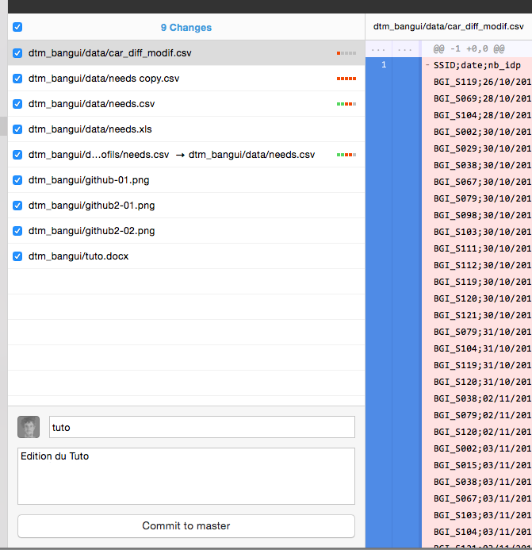Ecrire le nom et la description puis cliquez sur « commit to master »

(master ici est la version de l’application sur laquelle nous travaillons)

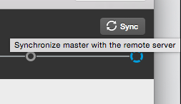Cliquez ensuite sur le bouton Sync, en haut à droite pour synchroniser la carte.